- В. Осеева «Волшебное слово», «Добрая хозяюшка» и т.д.
- Сутеев В.Г. «Три котенка», «Бегемот, который боялся прививок», «Кораблик» и т.д.
Помните, одну и туже сказку нужно читать несколько раз, чтобы ребенок понял ее смысл. Поэтому старайтесь больше уделять время своему ребенку.
Обязательно после прочтения произведения, обсудите с ребенком сюжет, поступок героя, как бы ребенок поступил в данной ситуации и т.д. Дайте ребенку возможность поразмышлять над прочитанным. А еще можно проиграть сценку из сказки или же придуматьсовершенно иной конец произведения.
Вовремя и правильно выбранная книга поможет вашему ребенку успешно пройти нелегкие этапы развития и взросления, а также справиться со многими психологическими проблемами.

«Только с ребенком нам предоставляется шанс вернуться в волшебный мир: перечитать сказки, пересмотреть детские фильмы, поиграть в игры и увидеть мир в ярких оттенках...»
Олег Рой

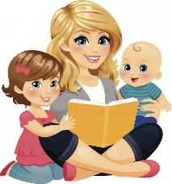

МБДОУ «Детский сад «Солнышко»

«Сказка в жизни ребенка»

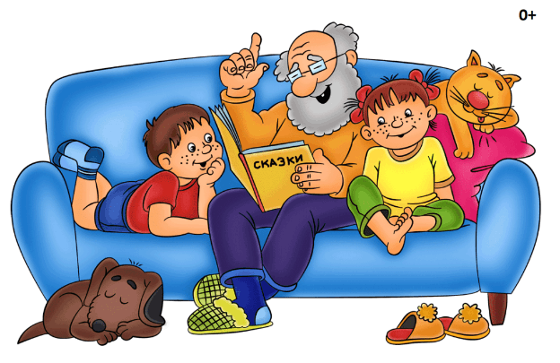

Воспитатель: Елистратова С.В.

В настоящее время все больше встает вопрос о нравственном воспитании детей. А ведь наилучшим помощником в этом может послужить сказка. Именно сказка несет в себе культурное наследие и духовный опыт социума.
Редко в современной семье можно увидеть домашнюю библиотеку. Книги стали уступать место электронным гаджетам. Дети предоставлены сами себе, так как в силу своей занятости родители просто не могут уделять время своему чадо. Потеряна связь между поколениями.
Очень важно возрождать и поддерживать традицию вечернего чтения, когда семья собирается за чтением книги, а не за просмотром телепередач и фильмов. Ведь чтение несет в себе неизмеримый потенциал, это и развитие фантазии, воображения, памяти, речи.
Детям, которым с раннего детства читались сказки, начинают раньше говорить.
Читать книгу нужно с удовольствием, не отвлекаясь. При этом ребенку нужно читать с выражением и интонацией, чтобы он лучше воспринимал информацию.
Через сказку ребенок лучше понимает, что такое «зло» и что такое «добро». Он себя позиционирует всегда с положительным героем. Это все во взрослой жизни поможет ребенку справляться с трудностями.
Сказка является доступным и эффективным средством воспитания. Правильно подобранная сказка поможет справиться с рядом проблем - повысить эмоциональное состояние, преодолеть страх, корректировать и улучшить поведение и т.д.
Правила чтения сказки:
- Не читайте, а рассказывайте сказку. Так вы сможете отследить реакцию ребенка на тот или иной сюжет, ситуацию.
- Вовлекайте ребенка в рассказ своей эмоциональностью, заинтересуйте его.
- Обсуждение сказки должно быть коротким, ориентируйтесь на настроение ребенка.
- Если ребенка заинтересовала сказка и он просит рассказать ее снова и снова – рассказывайте. Значит у ребенка есть наболевший вопрос и старается его решить при помощи этой сказки.
- Старайтесь не навязывать свое мнение ребенку, не разжевывайте в мельчайших деталях сюжет сказки. Чтобы не напугать ребенка своей критичностью.
- Постарайтесь проиграть сказку с ребенком.
С году до трех лет лучше читать сказки где есть много повторений. Это такие сказки, как:
- «Колобок»
- «Курочка Ряба»
- «Заюшкина избушка» и т.д.
С трех до пяти лет необходимо читать сказки с простым сюжетом, чтобы родители и сам ребенок легко могли внести изменения в сюжет. Например, такие сказки, как:
- «Волк и лиса»
- «Гуси-лебеди»
- «Лиса и журавль» и т.д.
С пяти до семи лет можно читать любые сказки, которые интересуют ребенка и развивают его личные качества. Например:
- «Цветик-семицветик»
- К. Чуковский «Мойдодыр», «Телефон», «Тараканище» и т.д.,
- «Серебряное копытце»

